入学後の希望研究テーマ

ロボティクス（ヒューマノイド、マニピュレーター、ドローン、知能ロボット、移動ロボット、自動運転、自動運搬）、知能システム、機械学習、バーチャルリアリティ

志望研究室

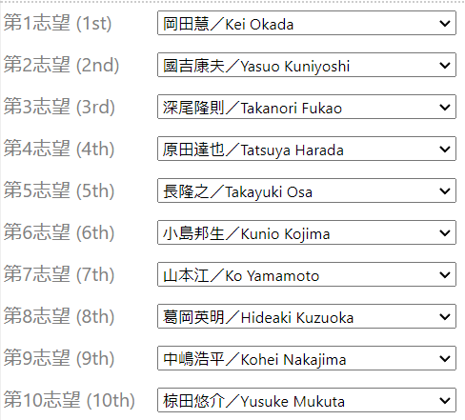

外国語受験予定科目

4791011215170239

2021/11/06

学歴

2018/06

国立彰化高級中学

2018/09

国立台湾

工

機械工

職歴

2022/03-2023/06

FIRST Robotics Competition, Youth mentor of team C.K. Robotics at Chien Kuo High School (still enployed)

研究歴

2022/03-2023/06

Intern in Intelligent Robot Lab (EE Dept. 2022) and ASR LAB (ME Dept. 2023, still enployed), NTU

学校教育の全ての課程を外国において修了しましたか？

田中小学校

2006/09~2012/06

田中中学校

2012/09~2015/06

国立彰化高級中学

2015/09~2018/06

国立台湾大学

2018/09~2023/02

志望研究テーマの概要

According to my research theme mentioned previously, I want to conduct research on the field of robotics, AI, or Machine Learning. Living in the era of AI booming, I think our society is becoming more convinient and efficient. Therefore, I want to put those technologies into my expertise. Making robots coexist with human, or like ChatGPT, maybe more smarter than human, to help our live better.